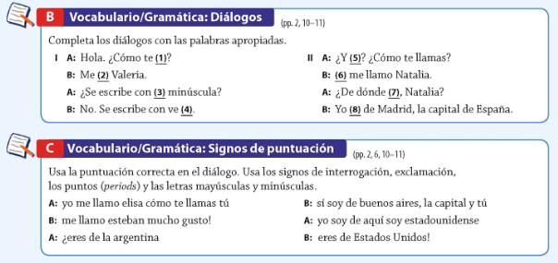
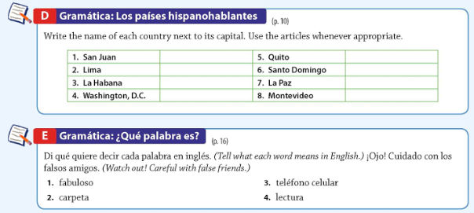
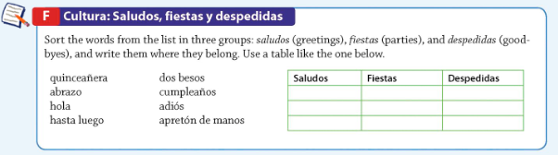
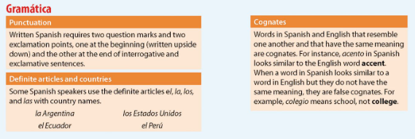

Vocabulario |  | Vocabulary
Despedidas
Adíos.
Hasta luego.
Palabras interrogativas
¿cómo?
¿(de) dónde?
Personas
tú
yo
Números
cero
dos
tres
cuatro
cinco
seis
ocho
nueve
diez
once
doce
trece
catorce
quince
diecisiete
dieciocho
diecinueve
veinte
Saludos

Hola.

Mucho gusto. |  | Nice to meet you.
Verbos |  | Verbs
eres
me llamo |  | My name is
se escribe |  | It is written
soy
te llamas |  | Your name is
tengo
Otras expresiones
el acento |  | The accent
aquí
la capital
¿Cómo te llamas? |  | What is your name?
con |  | With
¿Cuántos años tienes?
de |  | From /
¿Eres (tú) de …?
Hispanohablante
la mayúscula |  | Capital Letter
la minúscula |  | Lowercase letter
el muchacho |  | Boy, young boy
la muchacha |  | Girl, young woman
no |  | no
el país
sí |  | yes
Tengo (number) años.
y |  | And
El alfabeto |  | The Alphabet
a b c d e f g h i j k l |  | a, be, ce, de, e, efe, ge, hache, I, jota, ka, ele
m n ñ o p q r rr s t |  | eme, ene, eñe, o, pe, cu, ere, erre, ese, te
u v w x y z |  | u, ve, doble ve, equis, ye, zeta
Países |  |  | Write the Capital
la Argentina
Bolivia
Chile
Columbia
Costa Rica
Cuba
el Salvado
España
los Estados Unidos
Guatemala
Guinea Ecuatorial
Honduras
México
Nicaragua
Panamá
el Paraguay
el Perú
Puerto Rico
la República Dominicana
el Uruguay
Venezuela

